Dall’albero della ricerca
all’albero della salvezza

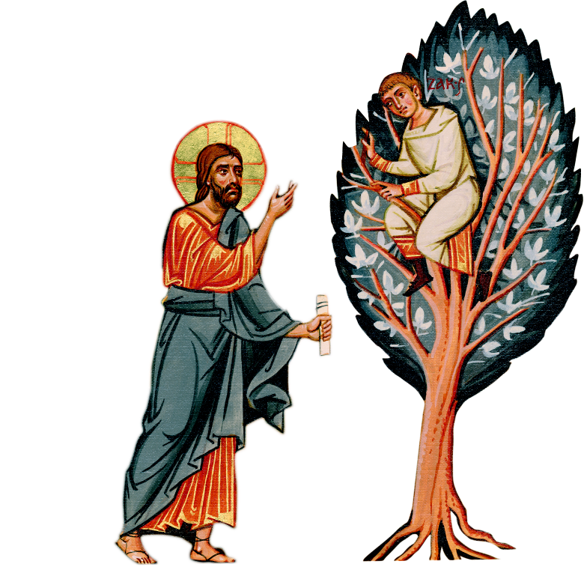

Celebrazione all’inizio della Quaresima

Ambientazione
La chiesa è al buio o in penombra.
L’icona è posta in un luogo adatto, possibilmente al centro e di fronte all’assemblea.

primo momento
“Nella città di Gerico”

Voce di Zaccheo La mia casa. La mia Gerico.
Lì, tutto il mio vanto e lo scrigno di tutta la mia vita.
E lì, tanta gente malediceva il mio incontro
e il mio tradimento,
a servizio del mio unico padrone: il denaro.
Ma in tanti desideravano entrare
nella dimora del più peccatore dei cittadini.
Chi si diceva mio amico, usando la mia voglia di compagnia,
godeva delle mie feste e del mio lusso.
Ma nulla, proprio nulla, riusciva a colmare il vuoto,
il desiderio del più, del “Tutto”, che albergava in me.
Il cuore mio diceva: “Cerca”! Ben altro ti renderà più ricco!
Non riuscivo a capire il senso di tal pensare.
Perché quel vuoto? Perché la sete di possedere altro?
Avevo tanto, troppo!
Ma non riuscivo a vedere!

Al termine della lettura del testo, si accende una luce per illuminare l’icona. Quindi colui che presiede fa il suo ingresso portando in mano il libro dei vangeli, accompagnato da un fedele con una lampada accesa. Deposti il libro dei vangeli e la lampada presso l’icona, dall’ambone un lettore proclama il vangelo.

Lettore In quel tempo Gesù entro nella città di Gerico e la stava attraversando, quand’ecco un uomo, di nome Zaccheo, capo dei pubblicani e ricco, cercava di vedere chi era Gesù, ma non gli riusciva a causa della folla, perché era piccolo di statura. Allora corse avanti e, per riuscire a vederlo, salì su un sicomoro, perché doveva passare di là.

Voce di Zaccheo La sua fama lo precedeva.
In tutta la regione si parlava di lui e dei suoi prodigi;
della sua storia strana e sconosciuta;
della sua parola forte, amichevole e nuova.
In molti si domandavano chi fosse:
se un altro dei tanti profeti, un ciarlatano,
un sobillatore, il messia.
La notizia del suo passaggio tra noi, sconvolse la città.
Non si era mai visto un tal movimento di gente
e così tanto interesse per alcun personaggio.
Tutto questo mi incuriosì, anch’io volevo conoscerlo,
anch’io volevo vederlo.
Incominciai a percorre la solita strada,
pensando dove meglio l’avrei osservato.
Ma il mio cammino tra le vie,
non era gradito e visto di buon occhio.
Gli sguardi d’odio, i sogghigni, le parole e gli insulti,
mi vedevano avvezzo, ma non so perché,
ora, in quel momento,
non sopportavo il peso di tanto disprezzo.
Unico riparo che mi tenesse lontano da quella folla,
che mi respingeva, e non a torto,
perché io, innumerevoli volte, le avevo fatto torto,
fu un albero, il sicomoro,
rifugio propizio e luogo possibile per l’incontro.
Era tanta la gente; lo stringevano, lo serravano.
A stento, i suoi, riuscivano a tener a bada bambini e curiosi,
donne e malati.
E io dall’alto che godevo la scena,
curioso anch’io di vederlo,
al sicuro e soprattutto lontano.
E passò da lì, proprio lì sotto. E io vidi!
L’imponenza dell’aspetto,
la dignità dell’incedere,
la luce del suo volto.
Sollevò lo sguardo e posò i suoi occhi su di me.
Per la prima volta, in vita, sentii l’amore. Ed era il suo!
“Zaccheo, scendi subito, perché oggi devo fermarmi a casa tua”.
La sua voce m’accarezzò,
e un’indicibile gioia m’invase il cuore.
Scesi, senza sapere il perché, e accolsi in casa mia
lo sconosciuto giunto da Nazareth
a cambiare la mia vita.

Canto

secondo momento
“Salì su…”
l’intronizzazione della croce

Celebrante Nel nome del Padre e del Figlio e dello Spirito Santo.
Assemblea Amen.
Celebrante Fratelli, eletti secondo la prescienza di Dio Padre
mediante la santificazione dello Spirito
per obbedire a Gesù Cristo
e per essere aspersi del suo sangue,
grazia e pace in abbondanza a tutti voi. (Cf 1Pt 1, 1-2)
Assemblea E con il tuo spirito.

Celebrante Fratelli carissimi, Zaccheo, il pubblicano, scende dal sicomoro e accoglie in casa sua il Rabbi di Nazareth, che tanto l’aveva incuriosito. I gesti del pubblicano sono dettati da quest’incontro nuovo e sconvolgente. Un incontro che ha cambiato la sua vita di peccatore, d’egoista per eccellenza. Zaccheo, senza saperlo, compie quelli che saranno tra gli ultimi gesti di accoglienza verso il Maestro prima che egli giunga a Gerusalemme per il compiersi della sua “ora”. Amato e accolto, come non mai in vita sua, Zaccheo diventa a sua volta strumento d’amore e tenerezza verso coloro che ha oppresso e angariato. L’incontro con il Signore Gesù, lo salva, diventando così segno per tutti delle intenzioni di colui che “è venuto a cercare e a salvare ciò che era perduto”. La discesa di Zaccheo dal sicomoro, simbolicamente diventa occasione per ricordare come un “altro” sceglierà di salire sull’albero della croce per realizzare, attraverso il dono della propria vita, l’opera della salvezza di tutta l’umanità.

Canto
Mentre si esegue un canto, alcuni fedeli portando ceri accesi e un braciere con incenso fumigante, accompagnano l’ingresso della croce. Dopo aver posto la croce in un luogo centrale il celebrante si reca di fronte alla croce e dice:

Celebrante Noi ti adoriamo, o Cristo, e ti benediciamo
Assemblea Perché con la tua santa croce hai redento il mondo.

alcuni lettori alternandosi leggono la contemplazione:

Lettore Gesù crocifisso, senza apparenza né bellezza,
disprezzato e rifiutato dagli uomini,
hai portato le nostre sofferenze.
Assemblea Kyrie, eleison!

Lettore Gesù crocifisso, uomo dei dolori che ben conosce il patire,
castigato, colpito e umiliato,
sei stato trafitto per le nostre iniquità.
Assemblea Kyrie, eleison!

Lettore Gesù crocifisso, schiacciato dai nostri peccati,
caricato del castigo che ci dà la pace,
per le tua piaghe siamo stati guariti.
Assemblea Kyrie, eleison!

Lettore Gesù crocifisso, agnello condotto al macello,
pecora muta davanti a chi la tosa,
sei stato colpito per l’iniquità del tuo popolo.
Assemblea Kyrie, eleison!

Lettore Gesù crocifisso, annoverato tra i peccatori,
hai offerto te stesso in espiazione,
in te si è compiuta la volontà del Signore.
Assemblea Kyrie, eleison!

Al termine, il celebrante si reca all’ambone, quindi procede con la lettura del vangelo.

Celebrante Dal vangelo secondo Giovanni (12, 20-32)

In quel tempo tra quelli che erano saliti per il culto durante la festa c’erano alcuni Greci. Questi si avvicinarono a Filippo, che era di Betsàida di Galilea, e gli domandarono: «Signore, vogliamo vedere Gesù». Filippo andò a dirlo ad Andrea, e poi Andrea e Filippo andarono a dirlo a Gesù. Gesù rispose loro: «È venuta l’ora che il Figlio dell’uomo sia glorificato. In verità, in verità vi dico: se il chicco di grano, caduto in terra, non muore, rimane solo; se invece muore, produce molto frutto.
Chi ama la propria vita, la perde e chi odia la propria vita in questo mondo, la conserverà per la vita eterna. Se uno mi vuole servire, mi segua, e dove sono io, là sarà anche il mio servitore. Se uno serve me, il Padre lo onorerà. Adesso l’anima mia è turbata; che cosa dirò? Padre, salvami da quest’ora? Ma proprio per questo sono giunto a quest’ora! Padre, glorifica il tuo nome ». venne allora una voce dal cielo: «L’ho glorificato e lo glorificherò ancora». La folla, che era presente e aveva udito, diceva che era stato un tuono. Altri dicevano: «Un angelo gli ha parlato». Disse Gesù: «Questa voce non è venuta per me, ma per voi. Ora è il giudizio di questo mondo; ora il principe di questo mondo sarà gettato fuori. E io, quando sarò innalzato da terra, attirerò tutti a me». Diceva questo per indicare di quale morte doveva morire.

Omelia

terzo momento
“Oggi per questa casa è venuta la salvezza”
il ringraziamento

Celebrante Fratelli carissimi, uniamoci alla gioia di Zaccheo per la vita e la salvezza ritrovata, ed esprimiamo la nostra riconoscenza e il nostro rendimento di grazie per tutti i suoi benefici.

Lettore Signore, ogni giorno tu ci precedi, noi ti seguiamo passo dopo passo:
qualunque sia il sentiero, meraviglioso è camminare con te.
Tutti Noi ti benediciamo e ti rendiamo grazie!

Lettore Signore, i nostri occhi scrutano il tuo volto,
sono sedotti dalla tua infinita bellezza:
qualunque sia il modo in cui ti riveli,
meraviglioso è contemplarti.
Tutti Noi ti benediciamo e ti rendiamo grazie!

Lettore Signore, la nostra bocca balbetta il tuo Nome,
tu le ispiri parole e suoni:
qualunque sia la lingua che ti canta, meraviglioso è lodarti.
Tutti Noi ti benediciamo e ti rendiamo grazie!

Lettore Signore, la nostra mano è tesa davanti a te,
non siamo altro che mendicanti d’amore:
qualunque sia il dono che ci fai, meraviglioso è riceverlo da te.
Tutti Noi ti benediciamo e ti rendiamo grazie!

Lettore Signore, il nostro cuore ti cerca e ti desidera,
siamo solo dei nomadi assetati di te:
qualunque sia il luogo dove abiti, meraviglioso è trovarti.
Tutti Noi ti benediciamo e ti rendiamo grazie!

Lettore Signore, la nostra vita vuole essere tua,
desideriamo soltanto dimorare in te:
qualunque sia la fine della nostra vita,
meraviglioso è morire in te.
Tutti Noi ti benediciamo e ti rendiamo grazie!

Celebrante Dio di tenerezza,
accogli la penitenza e la preghiera della tua Chiesa
che vuole ritornare incessantemente a te:
insegnaci la via della riconciliazione,
affinché diventiamo gli uni per gli altri
testimoni della tua misericordia.
Per Cristo nostro Signore.

Benedizione con la croce

Canto finale

Arcidiocesi di Bari-Bitonto
Ufficio Liturgico

